D题 高效率音频功率放大器
一、任务
设计并制作一个高效率音频功率放大器及其参数的测量、显示装置。功率放大器的电源电压为+5V（电路其他部分的电源电压不限），负载为8Ω电阻。
二、要求
1． 基本要求
（1）功率放大器
a．3dB通频带为300Hz～3400Hz，输出正弦信号无明显失真。
b．最大不失真输出功率≥1W。
c．输入阻抗>10k，电压放大倍数1～20连续可调。
d．低频噪声电压（20kHz以下）≤10mv，在电压放大倍数为10，输入端对地交流短路时测量。
e．在输出功率500mW时测量的功率放大器效率（输出功率/放大器总功耗）≥50%。
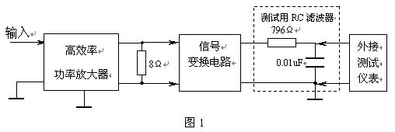
（2）设计并制作一个放大倍数为1的信号变换电路，将功率放大器双端输出的信号转换为单端输出，经RC滤波供外接测试仪表用，如图1所示。 图1中，高效率功率放大器组成框图可参见本题第四项“说明”。
（3）设计并制作一个测量放大器输出功率的装置，要求具有3位数字显示，精度优于5%。
2．发挥部分
（1）3dB通频带扩展至300Hz～20kHz。
（2）输出功率保持为200mW，尽量提高放大器效率。
（3）输出功率保持为200mW，尽量降低放大器电源电压。
（4）增加输出短路保护功能。
（5）其它。
三、评分标准
 | 项 目 | 满分
基本要求 | 设计与总结报告：方案比较、设计与论证，理论分析与计算，电路图及有关设计文件，测试方法与仪器，测试数据及测试结果分析。 | 50
基本要求 | 实际制作完成情况 | 50
发挥部分 | 完成第（1）项 | 6
发挥部分 | 完成第（2）项 | 25
发挥部分 | 完成第（3）项 | 4
发挥部分 | 完成第（4）项 | 5
发挥部分 | 完成第（5）项 | 10
四、说明
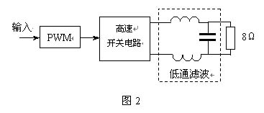
1．采用开关方式实现低频功率放大（即D类放大）是提高效率的主要途径之一， D类放大原理框图如图2。本设计中如果采用D类放大方式，不允许使用D类功率放大集成电路。
2． 效率计算中的放大器总功耗是指功率放大器部分的总电流乘以供电电压（+5V），不包括“基本要求”中第（2）、（3）项涉及的电路部分功耗。制作时要注意便于效率测试。
3．在整个测试过程中，要求输出波形无明显失真。

